070204

Mariez m’y donc
Tr : Eugénie Renaudineau
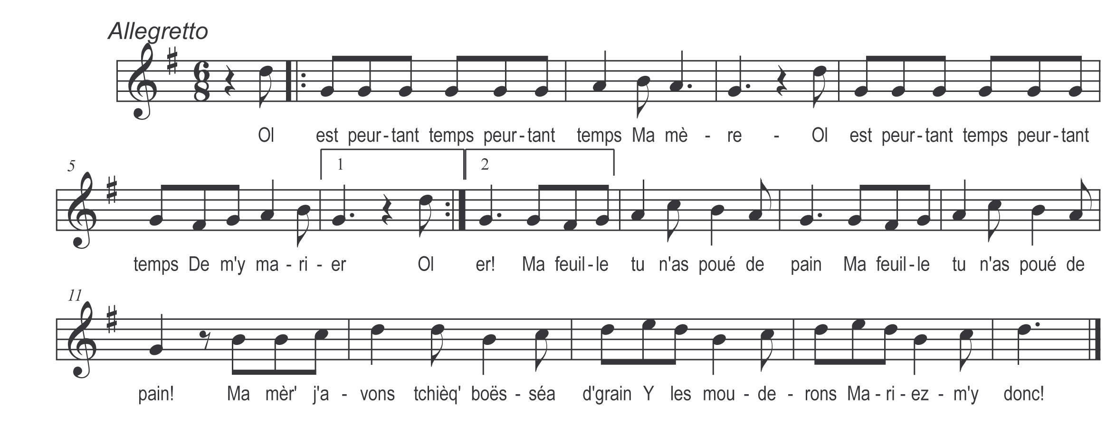

Ol’ est peurtant temps peurtant temps
Ma mère
Ol’ est peurtant temps de m’y marier

Ma feuille tu n’as pouë de pain (bis)
Ma mèr’ j’avons tchièqu’ boësséa d’grains
I les mouderons
Mariez m’y donc

Refrain

Ma feuille tu n’as poué de vin (bis)
Ma mèr’ j’avons tchièqu’ grous raisins
I les vendang’rons
Mariez m’y donc

Refrain

Ma feuille tu n’as poué de bois (bis)
Ma mèr’ j’avons tchièqu’ échalas
I les brûlerons
Mariez m’y donc

Refrain

Ma feuille tu n’as poué de lit (bis)
Ma mèr’ j’en avons un petit
Y l’agrandirons
Mariez m’y donc

Refrain

Ma feuille tu n’as poué de draps (bis)
Ma mèr’ j’avons tchièqu’ faillis sacs
I les about’rons
Mariez m’y donc

Refrain

Ma feuille tu n’as pouë d’argent(bis)
Ma mèr’ j’avons un petit champ
I le venderons
Mariez m’y donc

Refrain

Ma feuille tu n’as pouë d’ maison (bis)
Ma mèr’ j’avons l’ têt dos cochons
I l’appropri’rons
Mariez m’y donc

Refrain

Ma feuille tu n’as pouë d’galant (bis)
Ma mère ô l’en passe souvent
I les bucherons
Mariez m’y donc

Refrain

